Hilfreiches

Anzeige einer Aktivität an den Abschluss einer anderen Aktivität knüpfen
Szenario: ein Test oder eine andere Aktivität soll erst nach dem Hochladen eines vorbereitenden Dokuments freigeschaltet werden.
Hierzu sind die folgenden Einstellungen notwendig:
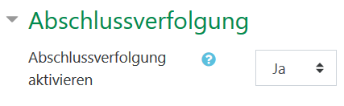
1) Aktivieren der Option Abschlussverfolgung in den Einstellungen („Einstellungs-Rädchen“ oben rechts → „Einstellungen bearbeiten“ drücken):
Die Abschlussverfolgung einschalten:
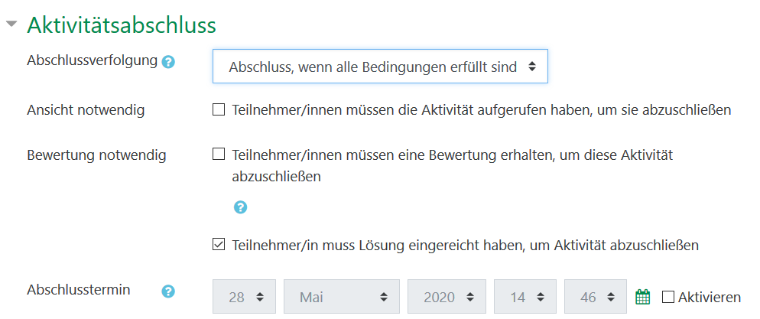
2) In der Moodle-Aktivität „Aufgabe“ kann man nun folgende Einstellungen vornehmen: Wenn das ungeprüfte Hochladen einer Datei aureichen soll, um den Test freizuschalten, genügt es, die Option „Teilnehmer/in muss Lösung eingereicht haben, um Aktivität abzuschließen “ zu wählen.
Bei anderen Aktivitäten die zur Voraussetzung für den Test werden sollen, sind die Optionen unterschiedlich:
Hier sind beispielhaft auch die Einstellungen für die Aktivitäten „Forum“ und „Datenbank“ gezeigt.
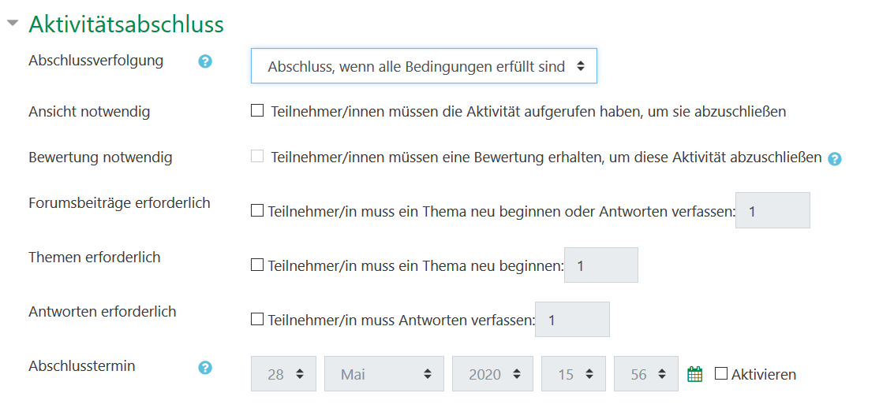
Forum:
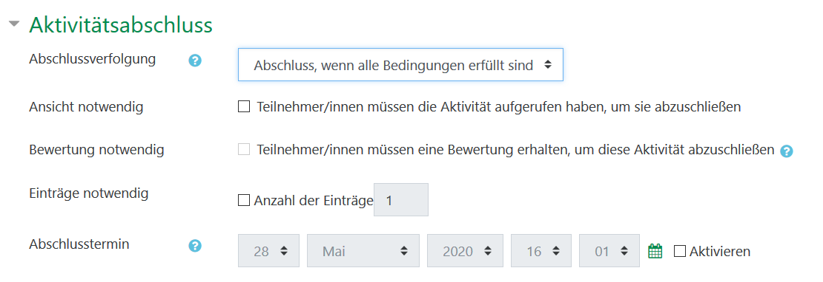
Datenbank:
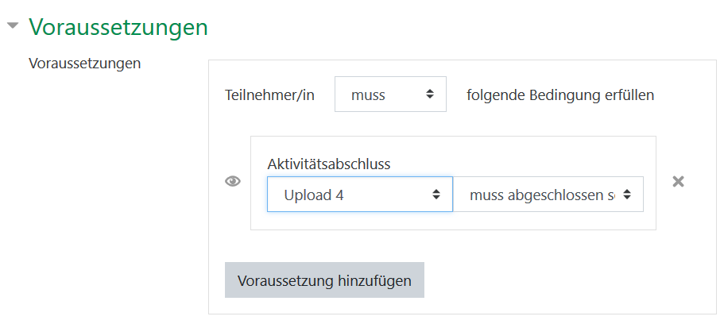
3)
Weiterführende Informationen (mit englischem Video) erhalten Sie unter:

